¡INSCRIPCIONES ABIERTAS!
[Dejar el párrafo más adelante nos indicará que poner].

Se parte del evento, inscríbete ahora

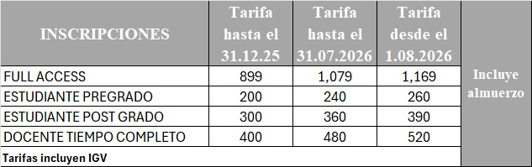
- Para aplicar a las categorías Estudiante Pregrado, Estudiante PostGrado, Docente Tiempo Completo es obligatorio enviar desde un correo universitario la constancia de matrícula vigente para el caso de estudiantes o constancia de trabajo para el caso de docentes donde se especifique dedicación a tiempo completo

Beneficios del Participante
Los inscritos en SLOPE 2026 tendrán los siguientes beneficios:
- Asistencia a las conferencias con interpretación simultánea (inglés-castellano).
- Asistencia a las conferencias comerciales (sin interpretación simultánea)
- Acceso a la grabación de las conferencias.
- Material de trabajo.
- Certificado digital de participación a solicitud.
- Acceso a las presentaciones en PDF de las conferencias autorizadas.
- Asistencia a feria tecnológica.
- Participación en las actividades sociales incluidas en el programa.
- Recesos de Café.
- Almuerzo
- La inscripción al congreso otorga el derecho a inscribirse en los cursos cortos y visitas de campo, siempre y cuando se realice el pago correspondiente para cada actividad adicional

